Муниципальное бюджетное дошкольное образовательное учреждение
детский сад № 2 «Ромашка».

МЕТОДИЧЕСКОЕ ПОСОБИЕ ДЛЯ РОДИТЕЛЕЙ
Домашняя игротека развивающих игр для детей и их родителей

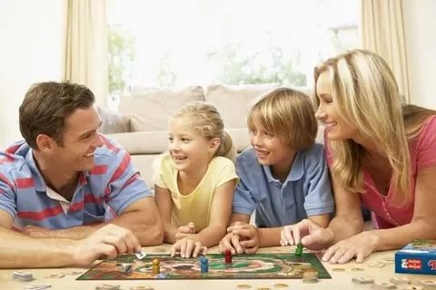

г. Приморско – Ахтарск
2018г.

В брошюре представлен практический материал совместных детско – родительских игр в домашних условиях, которые направлены на позитивное игровое взаимодействие родителей с детьми раннего и дошкольного возраста.

Разработчик:
старший воспитатель Топоркина Лариса Владимировна.

Мир так широк и многогранен, что ребенку необходим проводник, который вовремя направит его, подскажет, поможет. Самым первым проводником ребенка становятся его родители. Но вот ребенок подрастает и мама уже может не сидеть с ним дома, теперь она может спокойно работать, а её малыш отправляется в детский сад. С этого момента начинается будничная суета: мама с папой разрываются между домом, работой и детским садом. И, как следствие, вся семья испытывает дефицит времени общения с ребенком. Где взять это время, когда успеть поиграть или позаниматься с ребенком интересным делом, если маму ждут уборка, стирка, поход в магазин за продуктами? А ведь все очень просто, надо только правильно подойти к решению этой проблемы. Прислушайтесь к нашим советам, которые помогут вам совместить несовместимое и, самое главное, научат быть «вместе с детьми», научат быть ближе к ним.

Юридический адрес: 353865 Краснодарский край
г. Приморско-Ахтарск
ул. Чапаева 97\1\ ул. Октябрьская 122.
Телефон: 8(86143)3-08-37
E-mail: dou2romashka@mail.ru.
Официальный сайт: http://mbdou2.pr-edu.ru
Ф.И.О. заведующего: Романова Светлана Владимировна.
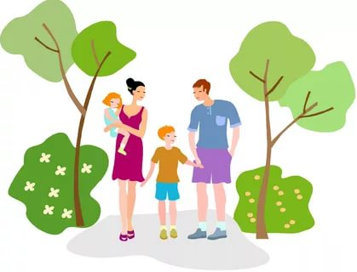
Игры по дороге в детский сад или домой.

«По дороге из детского сада» предложите ребенку проверить, кто внимательнее. Будем называть предметы, мимо которых мы проходим; а еще обязательно назовем -какие они. Вот почтовый ящик - он синий. Я заметил кошку - она пушистая.
Игра на внимание «Нос, земля, небо». В этой игре всего три слова. Когда вы говорите ребенку «Нос», он должен пальцем коснуться носа (при этом вы тоже делаете так), когда произносится слово «Земля», надо опустить палец вниз, указывая на землю. На слове «Небо», указать пальцем вверх. Выполнив несколько раз эти движения, начинайте ускорять темп, а затем начните менять слова местами, чтобы получалась путаница. Но правило игры такое, что при помощи движения нужно показать слово, которое было названо. Игра может усложняться. Вы объясняете ребенку, что хотите его обхитрить, а он не должен поддаться на это. Например, вы будете произносить «Нос», а сами, покажете землю; либо, говоря «Небо», укажете на нос, и т. д. Эта игра помогает развивать внимание, координацию, быстроту реакции. К тому же она очень веселая!
«Сосчитай». Потренируйте ребенка в количественном счете. Попросите сосчитать, сколько вам на пути попадется зеленых автомобилей, или пешеходов с собаками, или людей с детскими колясками. Кроме того, что ребенок повторит счет, игра хорошо развивает внимание.
«Дорожки». Данная игра поможет развить у ребенка наблюдательность, математические представления. Предложите малышу выбрать дорожку, по которой вы пойдёте домой. Сегодня вы пойдёте по длинной и узкой дорожке или по короткой и широкой? Пусть малыш сам выбирает и ведёт вас, ваша задача проговаривать, по какой дорожке вы шагаете. «Маленькие ножки идут по узенькой дорожке», или «А большие ноги идут по широкой дороге».
«Продолжи ряд». Соберите вместе с ребенком листья от разных деревьев и выложите в ряд разные листья в определенном порядке – дубовый, березовый, липовый, дубовый, березовый, липовый, дубовый… и предложите малышу продолжить этот ряд.
«Забавные фигурки». Особенно хорошо данные игры проводить зимой, когда есть снег, из которого можно лепить снежки или снежную бабу. Снежки и комочки можно лепить разных размеров: от самых маленьких до самых больших, какие только получатся. Только не забывайте, что руки ребенка должны быть защищены варежками или перчатками. Нам надо чтобы игры доставляли удовольствие, а не дискомфорт.
«Кто назовет больше». Называете любой признак предмета, а ребенок называет, какие предметы нужного цвета или формы он знает. Например: голубой - цветок, свитер, небо. Или называется предмет(цветок), а ребенок называет его признаки (душистый...) Или кто назовет больше предметов круглой формы, красного цвета и т.д.
«Маленький фантазёр». Предложите ребенку посмотреть на облака и придумать, на что они похожи. Возможно, это будет собачка или кошечка, а может жираф с длинной шеей. Только важно помнить, что и вы должны активно принимать участие в этой игре. Фантазируйте вместе с малышом.
«Обезьянки танцуют». Предложите ребенку копировать все ваши движения так же, как это делают обезьянки. И показывайте разные движения: поднимайте руки, хлопайте, приседайте и так далее. Движения чередуйте и постепенно скорость смены движений увеличивайте. Ребёнок должен успевать повторять все движения за Вами.

Игры на кухне
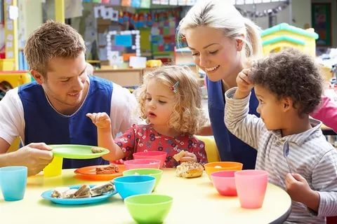
«Помогаю маме». Большую часть времени вы проводите на кухне. Малыш крутится возле Вас. Предложите ему перебрать горох, рис, гречку, он окажет Вам посильную помощь и потренирует свои пальчики.
«Удивительная история». В этой игре нужно будет сочинить рассказ о том, что вы увидите с ребенком на кухне. Лучше, если вы начнете этот рассказ сами, а ребенок его продолжит. Не ограничивайте фантазию малыша, но следите, чтобы слова ребенок произносил правильно.
«Отгадай, что это». Отгадывание обобщающего слова по функциональным признакам, по ситуации, в которой чаще всего находится предмет, называемый этим словом.
Например:
Растут на грядке в огороде, используются в пищу (овощи).
Растут на дереве в саду, очень вкусные и сладкие (фрукты) и т. д.
«Угадай что это». Угадываем звуки, запахи, вкусы. Просим ребенка закрыть глаза и попытаться отгадать звуки льющейся воды, звон чайной ложки в стакане, пересыпаемых круп (фасоль, рис, манка), запахи продуктов, вкус различных фруктов, овощей
«Чудесный пакет». Используя фрукты, овощи, различные столовые предметы, можно научить детей узнавать и различать их на ощупь. Сложив все в пакет, попросите ребенка ощупать и определить каждый из них. «Собери украшения для мамы». Предложить ребенку сделать украшение для мамы, используя макаронные изделия, мелкую сушку и т. д., нанизанные на нитку, могут получиться отличные бусы и браслеты
«Разноцветное меню». Предложите ребёнку составить меню из продуктов одного цвета. Для начала вместе решите, сколько продуктов будет входить в меню. Например: Красное меню – из трёх блюд: помидора, перца, свеклы, (эта игра помогает развивать логическое мышление и воображение ребёнка, способствует сенсорному развитию – усвоению сенсорного эталона цвета).
«Поиск клада». Берем 3-4 пластиковых банки, наполняем их крупами (можно самыми дешевыми, чтобы не жалко было рассыпать) и прячем на дне каждой небольшую игрушку. И весело, и полезно (развитие мелкой моторики).
«Бег с яйцом». Непосредственно яйца можно не брать (иначе бег получится весьма дорогостоящим), заменяем их шариками из пинг-понга или легким мячиком. Укладываем шарик на чайную ложку и даем задание – добежать до папы на кухне, удержав шарик на ложке.
«Сухой бассейн». На дне миски с фасолью (рисом, пшеном и т.д.) спрятать игрушки от киндер-сюрприза. Кто быстрее их достанет.
«Лепка из теста». При приготовлении выпечки дать ребенку кусочек теста и предложить ему слепить любую фигуру.
«Волшебные палочки». Дайте малышу счетные палочки иПусть он выкладывает из них простейшие геометрические фигуры, предметы, узоры.
«Давай искать на кухне слова». Какие слова можно вынуть из кухонного шкафа? Винегрета? Борща? Плиты? и т.д.
«Угощаю». Давай вспомним вкусные слова и угостим друг друга. Ребенок называет «вкусное» слово и «кладет» Вам на ладошку. Можно играть в «кислые», «соленые», «горькие» слова.
«Повар». Участвуют команда взрослых и команда детей, у каждой из которых имеется свой поднос. На подносе лежит список продуктов, из которых нужно приготовить то или иное блюдо, а на отдельных столиках лежат необходимые для этого продукты. Побеждает та команда, которая быстрее соберет все необходимые для этого угощения ингредиенты на подносе.
«Необычные рисунки». Ровным тонким слоем насыпьте на поднос манную крупу. Покажите, как на содержимом подноса пальцем можно чертить различные изображения. Предложите малышу нарисовать домик, дерево и т.п.
«Настольный хоккей». Поставьте на стол поднос или картонную коробку от конфет (это будет хоккейное поле, углы – ворота). Дайте ребёнку горошину (мяч) и трубочку-соломинку от пакета с соком (клюшка). Пусть малыш поиграет в хоккей, пока вы занимаетесь делами. Эта «простая» игра тренирует ловкость и координацию движений.

Игры в ванной комнате

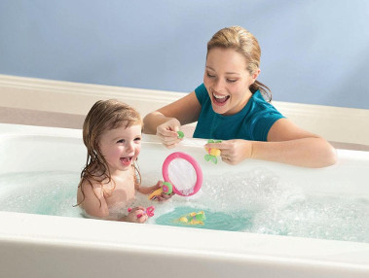
«Тонет – не тонет». Собрать различные по свойствам небольшие предметы (из дерева, бумаги, пластмассы, металла) и на опыте определить их плавучесть.
«Измерения». Используя пластмассовое ведерко или тазик, налейте воду и предложите ребенку определить, сколько воды содержится в нем. В этой игре можно знакомить малыша с понятиями «много – мало», «полное – пустое», «половина».
«Попади в цель». В тазик с водой нужно попасть пластмассовыми или резиновыми шариками (мячиками). Выловить их сачком, как на рыбалке рыбку. Назвать цвет, форму, посчитать.
«Мыльные пузыри». Сделать из проволоки колечко с ручкой, приготовить мыльный раствор и пускать с ребенком мыльные пузыри.
«Шарики – катарики». Для этой забавной игры вам понадобится один маленький шарик для настольного тенниса. Опустите в воду и предложите ребенку дуть на него. В этой игре можно использовать два шарика, это усложнит игру, которая развивает дыхательную систему и замечательно снимает нервно – мышечное напряжение.
«Какой игрушки не хватает?». Положить воду перед ребенком на 1 минуту 4 – 5 игрушек, затем попросить ребенка отвернуться и убрать одну игрушку. Вопрос к ребенку: «Какой игрушки не хватает?» Игру можно усложнить: 1) увеличить количество игрушек; 2) ничего не убирать. Игра может восприниматься ребенком как новая, если брать в следующий раз другие игрушки.
«Ловим рыбку!» Еще одно веселое упражнение для развития мелкой моторики. В ванну набираем воду и бросаем туда мелкие предметы (пуговички, шарики и проч.). Задача карапуза – выловить предметы ложкой.
«Шторм на море». На море очень часто бушуют волны, мини-шторм можно устроить и дома, например, в ванной или в широкой миске. Пусть ребенок подует на маленькие кораблики, изображая ветер, чтобы судна причалили к «берегам». Корабликами могут служить самые обычные крышечки от бутылок, а роль пассажиров могут выполнять горошины. Упражнение научит ребенка правильно глубоко дышать. Дополнит картину неспокойного моря дождь из решета или лейки.
«Водяная пушка». Еще одна удивительная игра в ванной – стрелялки из самодельных «пушек». Чтобы сделать оружие, налейте воды в старый флакон от шампуня или геля для душа. Пусть малыш потренирует меткость – попробует попасть в цель.
«Вода в формах». Вода – жидкость, а значит, она может принимать форму той емкости, в которую ее поместили. Чтобы наглядно проверить, так ли это, предложите устроить ребенку опыт с водой. Посудины могут быть самые неожиданные: воздушный шарик, резиновая перчатка, стакан, колба, да все что угодно! Пусть малыш сам заполнит эти емкости и понаблюдает за изменениями формы воды.
«Выжми мочалку». Взрослый дает ребенку губку и просит наполнить водой миску, которую он держит в руках. Но сделать это надо только с помощью губки, набирая воду и отжимая потом в миску.
«Отгадай, не глядя». Попросите ребенка закрыть глаза и отгадать, что вы положили ему в руку. Используй' е для игры предметы разной величины, формы, сделанные из разных материалов. Предложите ребенку прокомментировать свои ощущения: «Я держу что-то небольшое, деревянное, легкое, с острым носом. Наверное, это цыплёнок».
«Баскетбол». Во время купания можно поиграть даже в баскетбол. Для этого вам нужны всего-то маленький «мяч» из пены и большая пластиковая миска, плавающая в ванне. Предложите своему малышу три раза подряд попасть «в корзину» или сделать это за шесть бросков. Но напомните ему: в ванной нельзя вставать.
«Симпатичная губка». Купите в магазине большие тонкие поролоновые губки. Вырежьте из них разные фигурки — это могут быть рыбки, цветочки или футбольный мяч. Ребенок может поиграть в воде этими забавными губками, а затем мыться ими. Вы увидите, насколько интереснее мыться желтым футбольным мячиком, чем бесцветной старой мочалкой.
Перевозка пассажиров. Переправляем маленькие игрушки с одного берега на другой. Для игры можно использовать не только кораблики, но и обычные пластиковые контейнеры.
Животный мир. Играя, мы можем показать ребенку как ведут себя различные животные в воде. Как чайка ловит рыбу, как играют дельфины, как тюлени выбираются на берег. Для этого вам, конечно, понадобятся резиновые или пластмассовые игрушки, кусочки ткани (медуза).

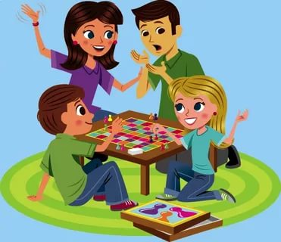
Развивающие игры выходного дня

«Маленький Шерлок – Холмс» - поставьте перед ребёнком 5 - 7 предметов, предложите ему хорошо их рассмотреть и запомнить, затем попросите его закрыть глаза или отвернуться, а сами уберите один предмет. Ребёнок должен назвать исчезнувший предмет и описать его, потом ваша очередь (игра помогает развивать память ребёнка, внимание и мышление).
«Угадай – ка» - возьмите несколько предметов и внимательно рассмотрите их с малышом. Завяжите ребёнку глазки шарфиком, заверните один предмет в платок и предложите ребёнку на ощупь определить, что он держит в руках, а теперь ваша очередь угадывать (игра способствует развитию тактильного восприятия мышления и воображения ребёнка).
«Шишка – ловишка» - эта игра на развитие глазомера, ловкости и координации движений. Понадобится любая ёмкость (стаканчик, коробка из-под сока) и верёвочка (шнурок) длинной 50 см., на одном конце привязан приз (конфета, шишка, и т. д.) все действия производятся одной рукой. Подбрасываем приз и ловим стаканчиком.
«Кто дольше простоит на одной ноге?». Надо стать напротив друг друга, развести руки в стороны, не касаясь опоры. Ногу согнуть в колоне, поднять, прижимая в опорной ноге. Выполнить это надо одновременно, считая вместе «Раз, два, три, начни!». Кто победит в этом соревновании, конечно, зависит от вас! Победителем считается тот, кто не держался за опору и не опустил ногу вниз. Это игра развивает устойчивость, концентрацию внимания, помогает держать баланс тела.
«38 попугаев». Помните мультфильм про удава, слоненка, мартышку и попугая? В нем длину удава считали попугаями. В этой игре вы можете длину или ширину всего, что понравиться (стол, ковер, кровать и т.п.) измерять при помощи своих частей тела – ладошками, стопами, шагающими пальцами и т.п. В этой игре можно не только развивать мелкую моторику, двигательную активность и подвижность, воображение, но и поупражняться в математическом счете.
«Покатай меня, большая Черепаха». Родитель играет роль большой Черепахи, становясь на четвереньки. Ребенок различными способами умещается на нем, удерживая равновесие, во время движения «Черепахи», которая движется на четвереньках. «Черепаха» может поворачиваться на месте, двигаться вперед, назад. Ребенок может ехать сидя, свесив ноги, лицом вперед, либо лицом назад, либо лежа на животе. Игра развивает тактильную чувствительность, ловкость, умение держать свое тело в пространстве.
«Шлёпалки, вертушки, валялки и болтушки». В этой игре четыре слова, каждое из которых обозначает действие. Шлёпалки – это хлопковые движения ладошками, имеющие действие легкого массажа. При слове «шлёпалки» надо похлопывать себя по ногам сверху вниз по передней поверхности, а затем, снизу вверх по задней поверхности, поднимаясь до спины. Можно выполнять похлопывание и по рукам, по туловищу. «Вертушки» - это круговые движения руками,
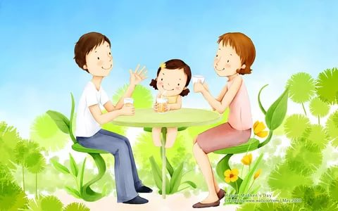
«Пикник в гостиной». А кто сказал, что пикники бывают только на природе? Можно и дома отдохнуть с не меньшим удовольствием! Вместо травки – ковер, который можно застелить покрывалом, угощения и напитки готовьте вместе, больше подушек больших и маленьких, и смотрим интересный мультфильм. Или играем в игры всей семьей. Можно даже выключить свет, зажечь фонарики и послушать, как папа играет на гитаре – пикник должен быть полноценным.
«Кегельбан на дому». Расставляем пластиковые кегли в линию (можно использовать пластиковые бутылки) и сбиваем их (по очереди с мамой и папой) мячиком. Призы запаковываем заранее в мешочки и развешиваем на веревочке. Завязываем победителю глаза и даем в руки ножницы – он должен обрезать веревочку со своим призом самостоятельно.
«Самый смешной коллаж». Достаем из тумбочек старые журналы с газетами, бумагу, клей и ножницы. Задача: создать самый веселый коллаж на бумаге. «Анонимное» доброе пожелание из вырезанных букв – обязательное условие.
«Самая высокая башня». Практически в каждой современной семье имеются конструкторы. И наверняка есть «Лего» из крупных деталей. Самое время для соревнования на самую высокую башню.
«Кругом враги, но танки наши быстры!» Придумайте полосу препятствий, которая будет интересна ребенку. Задача: пробраться в логово врага, схватить «языка» (пусть это будет большая игрушка) и притащить его обратно в окоп. По пути следования развесьте смешное, «растяжки» (натянутые на разной высоте резинки или веревочки, которые нельзя задевать); поставьте одного из врагов (игрушку на табуретку), которого нужно будет сбить из арбалета; разложите воздушные шарики, которые можно лопать чем угодно, кроме рук, и проч. Чем больше препятствий и сложных задач – тем интереснее. Победитель получает «звание» и «увольнительную» в кинотеатр с мамой и папой.
«Рисуем на камнях». Камешки, большие и маленькие, любят хранить все дети и взрослые. Если и в вашем доме такие камешки есть, можно приобщить чадо к рисованию. Раскрашивать камни, которые пылятся без дела в банке или в шкафу, можно в соответствии с наступающим праздником или просто в меру фантазии. А из маленьких камушков получаются красивые панно для гостиной.
«Зимний садик на окне». Детей в этом возрасте хлебом не корми – дай что-нибудь посадить и в земле поковыряться. Позвольте ребенку устроить собственный сад на подоконнике. Выделите для него емкости, купите землю и вместе с чадом заранее найдите семена тех цветов (или, может, овощей?), которые он хочет видеть в своей комнате. Расскажите ребенку, как сажать семена, как поливать, как ухаживать за растением – пусть это будет его личная ответственность.
«Показ мод». Развлечение не только для девочек, но и мальчики с удовольствием в это играют. Выдайте ребенку все, во что можно наряжаться. Не переживайте за свои наряды, лопать пельмени чадо в них не собирается. И не забудьте об антресолях и старых чемоданах – наверняка там есть что-нибудь старомодное и веселое. Не помешают также украшения, головные уборы и аксессуары. Ваш ребенок сегодня – модельер и модель одновременно. А папа и мама – восхищенные зрители и журналисты с фотокамерами. Софитов побольше!
«Домашний кинотеатр». Устройте день Киномании. Наготовьте с детьми вкусных, любимых блюд и смотрите любимые фильмы.
«Джунгли». Вам необходимо стулья или другие предметы, которые могут выполнять роль препятствий. Поставьте посередине комнаты стул. Завяжите глаза папе. Давая команды, помогите ему обогнуть преграду: «Шаг вперёд, ещё шаг, шаг влево...» Затем завяжите глаза ребёнку. Можно усложнить задание: поставьте несколько предметов, которые надо обойти. Чтобы было интереснее, придумайте сюжет. Например, стулья — это деревья на необитаемом острове. «Сейчас на острове ночь, темно и ничего не видно. Островитянам предстоит добраться до палатки, чтобы устроиться на ночлег...»
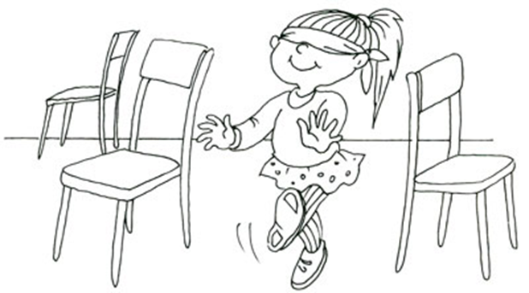

«Воздушный хоккей». На столе с двух сторон расположите "ворота", например пустые коробки из-под обуви. На середину стола поместите кусочек ваты. Цель игры: с помощью дыхания задуть кусочек ваты в ворота противника. Эта полезная игра для детей поможет развить зрительную координацию и научит владеть дыханием.
«Пуговки». Подберите пуговицы разного цвета и размера. Предложите ребенку выложить из пуговиц разные предметы, вначале по образцу, затем самостоятельно (неваляшку, бабочку, снеговика, мячики, бусы).
«Комплементы». Стоя друг перед другом, берете ребенка за руки. Глядя ему в глаза, скажите несколько добрых слов, за что-то его можно похвалить. Ребенок кивает головой и говорит: «Спасибо, мне очень приятно!» Затем он дарит комплимент вам. Это учит детей видеть хорошее в других.
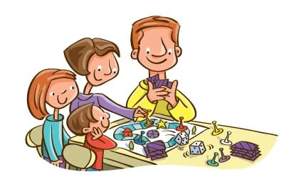
«Предмет моего детства». На столе раскладывают различные предметы. Это могут быть мячик, кукла, записка и др. Каждый выбирает для себя тот предмет, который связан с его детством, и рассказывает соответствующий эпизод из своей жизни.

«На что похоже настроение?». Игра проводится в кругу. Участники игры по очереди говорят, на какое время года, природное явление, погоду похоже их сегодняшнее настроение. Начать лучше взрослому: «Мое настроение похоже на белое пушистое облачко в спокойном голубом небе, а твое?» Взрослый обобщает, какое же сегодня у него настроение: грустное, веселое, злое и т.д. Интерпретируя ответы своего ребенка, помните, что плохая погода, холод, дождь, хмурое небо, свидетельствуют о плохом настроении необходимо подумать, чем его можно поднять.
«Рисуем с мамой и папой!» Кто сказал, что рисовать нужно аккуратно? Рисовать нужно от души! Используйте акварель, пальчиковые краски, гуашь, муку, песок и проч. Ребенок испачкался? Ничего страшного — зато сколько эмоций! Расстелите на полу большие листы ватмана, и творите сказку вместе с малышом. А можно отвести под творчество целую стену, оклеив ее дешевыми белыми обоями или закрепив те же листа ватмана. Никаких границ для творчества! Рисуем кисточками и карандашами, ладошками и ватными палочками, губкой для посуды, резиновыми штампами и пр.
«Совместное рисование без слов». Родителю и ребёнку взять один лист бумаги на двоих и одна упаковка фломастеров. Предварительно родитель и ребёнок договариваются о том, кто начинает рисовать. Он начинает рисовать, а второй должен догадаться и продолжить рисование.
«Кот в мешке». Складываем в тканый мешок 10-15 различных предметов. Задача для карапуза: засунуть руку в мешок, взять 1 предмет, угадать, что это. Можно сложить в мешок предметы, которые, например, все начинаются на букву «Л» или «Р». Это поможет в изучении алфавита или в проговаривании определенных звуков.
«Вечерняя сказка». Даже если ребёнок вёл себя днём не всегда хорошо, ближе к вечеру, когда уйдёт волнение, наступит время поговорить о случившемся. Не стоит превращать это в споры и чтение нотаций. Расскажите сказку о хорошем (плохом) поведении детей и его последствиях. Самую подходящую историю вы придумаете сами. Сюжет её довольно прост. Главные герои — животные или куклы. Место действия выбирается любое — лес, коробка с игрушками, волшебная страна, озеро. Стройте сюжет так, чтобы он был похож на происшествие с ребёнком. Помните, сказка всегда кончается хорошо. Например, если малыш отбирал игрушки у других детей, сказка может получиться примерно следующего содержания:
«На лесной полянке под старым деревом играли зверята. Мишка катал машинку, лисички строили башенку из кубиков, а заяц собирал пирамидку. Вдруг под деревом появился волчонок. Он разрушил башенку, которую построили лисички, а у мишки отобрал машинку. Зверята посмотрели на волчонка и сказали: „Мы не будем с тобой играть, ты злой, ты нас обижаешь". Они собрали свои игрушки и ушли играть на другую полянку, а волчонок остался один. Ему стало очень скучно, ему не с кем было играть». Обязательно добавьте свой комментарий: «Вот видишь, как бывает, когда обижаешь других. Никто не захочет с тобой играть. Надо быть добрым!».
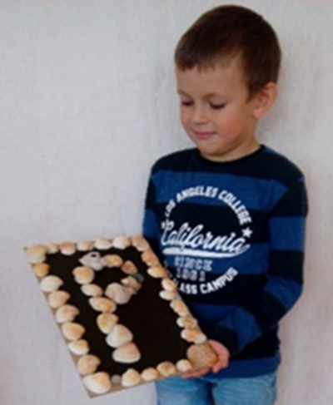
«Изготовь буквы своими руками».
Мир поделок из природного материала неисчерпаем. Можно использовались цветы, камешки, ракушки, желуди, каштаны, семена растений и другой природный материал.
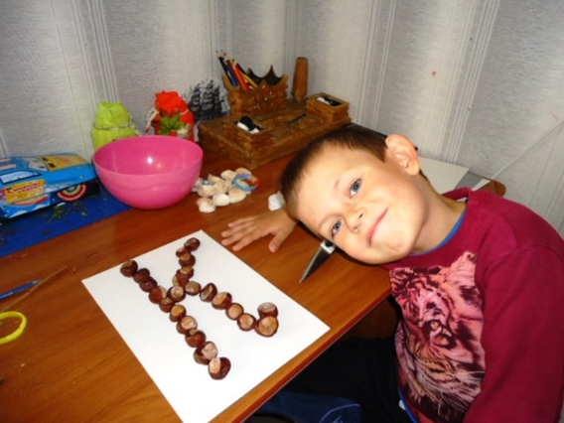

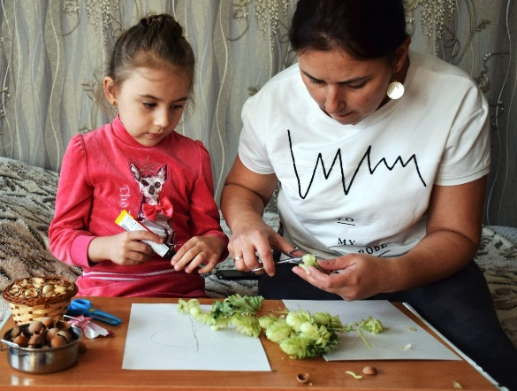

«Театр дома». В возрасте трех лет дети уже любят и могут воспроизводить сценарии любимых сказок. Героями сказок могут стать готовые игрушки из арсенала малыша или сделанные с маминой помощью, нарисованные, вырезанные, раскрашенные. Можете сочинить сами сюжет или предложить ребенку показать представление ВАМ.
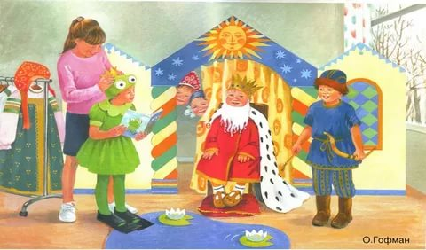

«Холодно - горячо; Право - лево». Взрослый прячет условный предмет, а затем с помощью команд типа «шаг направо, два шага вперёд, три налево» ведёт ребёнка к цели, помогая ему словами «тепло», «горячо», «холодно».
«Летает - не летает». Взрослый называет предметы. Если предмет летает - ребёнок поднимает руки. Если не летает - руки у ребёнка опущены.
«Что слышно?». Взрослый предлагает ребёнку послушать и запомнить то, что происходит за дверью, за окном, на улице, затем просит рассказать, какие звуки он слышал. Можно предложить подсчитать услышанные звуки.
«Кто первый». К спинке стула привязывают две ленточки. Одну оттягивают влево, другую вправо. Взрослый и ребёнок по сигналу начинают закручивать ленты, стараясь это сделать быстрее и сесть на стул. Побеждает тот, кто быстрее закрутит ленточку и сядет на стул.
«Буратино». Как известно у Буратино был длинный нос, который ему очень мешал. Проводя эту игру, каждый может попробовать себя в этой роли. Для этого нужна коробка из – под спичек, которую все играющие передают, надевая на нос друг другу, без помощи рук. В эту весёлую игру с удовольствием поиграют и взрослые, и дети.
«Отгадай слово». Предложите малышу отгадать слово, которое вы задумали, пользуясь подсказками. Например: кирпичный, высокий, многоэтажный (дом). Едет, имеет четыре колеса, возит пассажиров (автобус, и т. д.). Данная игра способствует расширению словарного запаса ребенка, усвоению прилагательных, развивает слуховое восприятие.
«Назови имя». Нужно назвать по просьбе взрослого женские и мужские имена. Имена не должны повторяться; тот, кто повторил, выходит из игры. Побеждает в этой игре тот, кто больше назовёт имён.
У этой игры может быть много вариантов. Можно передавать друг другу, какой-нибудь предмет, и каждый, у кого окажется предмет, называет имя.
«Пожалуйста». Задание: подними правую руку вверх, пожалуйста, левую тоже подними и присядь, пожалуйста. Похлопай в ладоши, пожалуйста, и т. д.
«Какого цвета не стало?». Перед ребёнком разложены цветные карандаши, его просят внимательно посмотреть на них и запомнить цвета. Затем ребёнок закрывает глаза, взрослый убрав один из предметов, просит ребёнка открыть глаза и сказать; карандаша какого цвета не стало.
«Алёнушка и Иванушка». Играющие образуют круг, взявшись за руки. Выбираются Алёнушка и Иванушка, им завязывают глаза. Они находятся внутри круга. Иванушка должен поймать Алёнушку. Чтобы это сделать, он может звать её: «Алёнушка». Алёнушка обязательно должна откликаться: «я здесь Иванушка». Как только Иванушка поймал Алёнушку, их место занимают другие и игра начинается сначала.
«Черепахи». Участники игры соревнуются кто быстрее – до флажка «бег на четвереньках головой назад».
«Перенеси раненого».
В полусогнутом положении на спине переносится мягкая игрушка (руки на поясе) добежать до «больницы».
«Зеркало». Взрослый стоя перед ребёнком показывает различные упражнения. Ребёнок должен повторить верно (т.е. взрослый поднимает правую руку, ребёнок левую, т.к. изображение зеркальное).
«Волшебный снеговик». Взрослый и ребёнок «лепят» снеговика, катают снежные комья, устанавливают их, прихлопывают, поправляют, при этом обговаривают свои действия вслух. Снеговик готов. Ребёнок закрывает глаза и говорит волшебные слова: «1, 2, 3 снеговик оживи 4, 5 будем мы с тобой играть! Ребёнок открывает глаза, на месте где должен был стоять снеговик, оказывается взрослый. Они знакомятся (играют любые игры «заморожу, жмурки, рисуют»). Под конец игры снеговик говорит: «Жарко тут я засыпаю и тихонечко я таю; Слепи меня завтра».
«Крокодил». Взрослый «крокодил» - вытягивает вперёд руки одна над другой, изображая зубастую пасть, ребёнок (с др. членами семьи) просовывают руки в «пасть». Крокодил с невозмутимым видом отвлекает играющих, поёт песни, притоптывает ногами, подпрыгивает и неожиданно смыкает руки – «пасть». Кто попался, становится крокодилом.
«Кенгуру». На пояс взрослого и ребёнка завязывают шарфик, образуя «сумку» кенгуру. В неё сажают детёныша – любимую мягкую игрушку. Произносят слова: «1, 2, 3 скачи». «Кенгуру» начинают прыгать к условному месту, стараясь при этом не выронить малыша. Руками придерживать нельзя. Побеждают самые быстрые и заботливые кенгуру.
«Змея». Лежа на животе и вытянув руки вдоль туловища, ноги не разъединяются, играющие поднимают голову, приподнимаются на локтях и ровно дышат, извиваются – танцуют (веселятся, грустят и т.д.).
Детско-родительская игра «Мир наоборот».
Прыг-скок
Ой, смотрите, кто живёт
В мире всё наоборот?
Дети стали управлять,
Мам капризных утешать.
Если надоест нам чудо,
Скажем вместе:
«Прыг отсюда»!
Услышав заклинание «Прыг-скок», дети начинают ухаживать за родителями, командовать, воспитывать, наказывать. А родители слушаются или капризничают. После заклинания «Прыг отсюда» мир вновь становится прежним, реальным, привычным
«Мастерская Золушки». Пока вы заняты пришиванием пуговиц, предложите ребенку выложить узоры из ярких ленточек, пуговиц. Попробуйте вместе с ребенком сделать панно из пуговиц. Пуговицы можно пришивать, а можо укрепить их на тонком слое пластилина.
«Волшебные очки». «Представь, что у нас есть волшебные очки. Когда их называешь, то все становится красным (зеленым, желтым и т.д.) Посмотри вокруг и скажи, какого цвета все стало, скажи: красные сапоги, красные очки, красный мяч и т.д.
«Смышленый паровозик». Участникам игры нужно организовать своеобразную шеренгу, встав друг за другом и положив впереди стоящему руки на плечи. Первым обычно встает взрослый. Затем направляющий начинает показывать какие-либо движения. Стоящая сзади него шеренга должна их в точности повторять.
«Слепой художник». Участвуют несколько детей и несколько взрослых. Сначала дети с закрытыми глазами рисуют каждого взрослого. Затем взрослые с закрытыми глазами рисуют детей. В конце все открывают глаза и смотрят, что у них получилось.
«Наступить на шарик». Участвуют несколько детей и несколько взрослых. К ноге каждого участника на уровне лодыжки привязывается надутый шарик. В процессе игры нужно стараться наступить на шарик противника так, чтобы он лопнул. При этом необходимо следить, чтобы собственный шарик оставался в сохранности.
«Толкатель ядра». Для этого команде из взрослых и детей потребуется один надувной шарик. Победителем будет считаться тот, кто толкнул шарик как можно дальше от нарисованной на полу линии. Место падения шарика у каждого игрока следует отмечать на полу цветными мелками.
«Волшебные шнурки». Покажите ребенку, как из шнурков или веревки можно выкладывать контуры различных фигур и предметов. Предложите малышу выложить домик, озеро, стоя и т.п. Используя разноцветные шнурки, можно закреплять полученные ранее знания о цветовой гамме. Попросите малыша выложить красный мяч, желтое солнце, зеленое яблоко.
Кто кем будет? Эта игра удобна тем, что в нее можно играть вдвоем с малышом, занимаясь своими делами. Задавайте друг другу вопросы. При этом обязательно следите, чтобы ребенок правильно отвечал. Примерный список вопросов вы можете расширить на свое усмотрение.
Кем будет яйцо? (Птенцом, змеей, черепахой.)
Кем будет цыпленок? (Курочкой, петухом.)
Кем будет мальчик? (Мужчиной.)
Кем будет девочка? (Женщиной.)
Кем будет жеребенок? (Лошадью.)
Чем будет вода зимой? (Льдом.)
Чем будет семечко? (Цветком, деревом.)
Чем будет мука? (Пирогом, блинчиками.)
Проведите также обратную игру «Кто кем был?». Играть в нее следует по тому же принципу.

Уважаемые родители!
С накоплением жизненного опыта, под влиянием обучения, воспитания – игры детей становятся более содержательными, разнообразными по сюжетам, тематике, по количеству исполняемых ролей, участников игры. В играх ребёнок начинает отражать не только быт семьи, факты, непосредственно воспринимаемые им. Но и образы героев прочитанных ему сказок, рассказов, которые ему надо создать по представлению. Дети жаждут проводить время с родителями. Это заставляет их чувствовать себя особенными. Это позволяет ребенку чувствовать, что он или она любим и ценится. Это открывает дверь для доверия, чтобы ребенок легко мог делиться с вами проблемами, когда они возникают, зная, что получит от вас помощь и заботу. Это также помогает родителям узнать, насколько уникален каждый ребенок. А заодно сбросить напряжение перегруженным работой родителям.
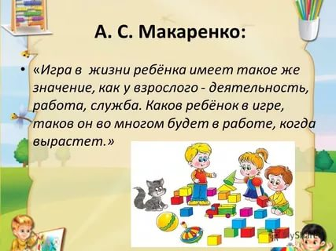

Совместное времяпровождение хорошая возможность достичь оптимальных результатов в развитии вашего ребенка!

